**NUMER IDENTYFIKACYJNY // CONTRIBUTION ID #26**

**Tytuł streszczenia // Abstract title** Rola fokusu i empirii w dydaktyce mieszanej na styku szkoły i uczelni // Role of focus and empirics in blended teaching at the intersection of school and university

**Autor // Author:** Mateusz Gala1, Maciej Chodyń1

1 *Akademia Górniczo-Hutnicza im. St. Staszica w Krakowie, al. Mickiewicza 30, 30-059 Kraków PL // AGH University, Mickiewicza Ave. 30, 30-059 PL*

**Korespondujący autor // Corresponding Author:** Mateusz.Gala@fis.agh.edu.pl

Nauczanie myślenia krytycznego i twórczego na lekcjach przedmiotów ścisłych jest znacznie utrudnione przez pokusy szybkiego dostępu do niezweryfikowanych informacji [1]. Współczesna dydaktyka fizyki staje przed wyzwaniem utrzymania uwagi uczniów w warunkach rosnącej dekoncentracji spowodowanej m.in. nadmiarem bodźców cyfrowych [2].

Fizyka jako nauka z definicji kognitywna nie może zatem polegać wyłącznie na formach podawczych i weryfikujących. Celem wystąpienia jest przedstawienie rozwiązań metodycznych, które z jednej strony wspierają używanie urządzeń mobilnych, a z drugiej angażują uczestniczącą młodzież.

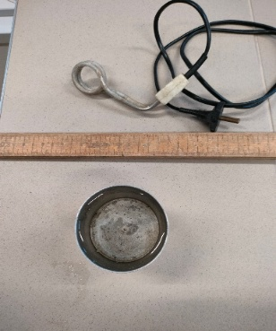

Rysunek 1: Po lewej: Zestaw do pomiaru mocy grzalki. Po prawej: schemat wahadła matematycznego [[źródło](https://home.agh.edu.pl/~kakol/efizyka/)].

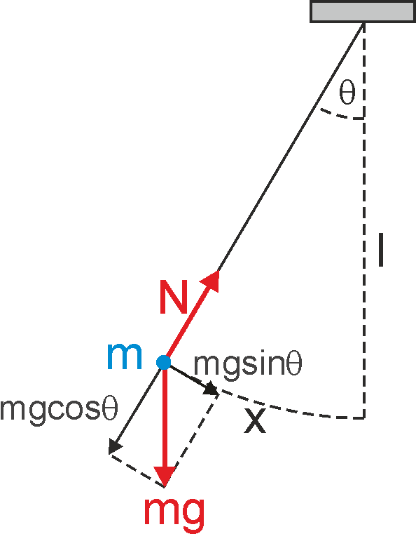

Przedstawione zostaną przykłady prostych projektów do przeprowadzenia w domu lub klasie (por. Rys. 1), których realizacja kształtuje podstawowe kompetencje inżynierskie, uczy opracowania danych pomiarowych i stanowi urozmaicenie zajęć. Zastosowany tutoring sprzyja ponadto wzmacnianiu koncentracji, formowaniu postawy badawczej i przygotowuje uczniów do udziału w zajęciach akademickich na pracowni fizycznej Wydziału Fizyki i Informatyki Stosowanej AGH.

**References**

[1] K. Radosz et al. “Aż 42,7% dzieci w wieku od 4 do 9 lat korzysta ze smartfona”. W: gov.pl – Krajowa Rada Radiofonii i Telewizji (2023), URL: <https://www.gov.pl/web/krrit/az-427-dzieci-w-wieku-od-4-do-9-lat-korzysta-ze-smartfona>.

[2] Instytut Pokolenia. “Smartfon – problemy i wyzwania. Raport 2025”. In: Instytut Pokolenia (Mar. 2025), URL: <https://www.instytutpokolenia.org/wp-content/uploads/2025/03/RAPORT-Smartfon.pdf>.